Instituto Tecnológico de Costa Rica – II Semestre 2026

Profesor: Allan Rodríguez Dávila
Integrantes:
- Angelo Piedra Castro + 2024101262
- Elian Trejos Quirós + 2024143262
Proyecto #2 – aNÁLISIS SEMÁNTICO Y GENERACIÓN DE CÓDIGO INTERMEDIO
Compiladores e Intérpretes GR 60

Contenido
1. Manual de usuario 3
1.1 Requisitos 3
1.2 Estructura del proyecto 3
1.3 Compilación 3
1.4 Ejecución 4
1.5 Salidas generadas 4
1.6 Uso del lenguaje 5
2. Pruebas de funcionalidad 5
2.1 Ejemplo de ejecución sin errores 5
2.2 Ejemplo de ejecución con errores 6
2.2.1 Ejemplo de Error Léxico 6
2.2.2 Ejemplo de Error Semántico 6
2.2.3 Ejemplo de Error Sintáctico 7
3. Descripción del problema 7
4. Diseño del programa 8
4.1 Arquitectura general 8
4.2 Análisis en dos pasadas 8
4.3 Scanner (JFlex) 9
4.4 Parser (CUP) 9
4.5 Correcciones del Proyecto 1 9
4.6 Tablas de símbolos 10
4.7 Analizador semántico 10
4.8 Generador de código intermedio 10
4.9 Clases Java 11
5. Librerías usadas 11
6. Análisis de resultados 12
6.1 Objetivos alcanzados 12
6.2 Objetivos no alcanzados 12
6.3 Limitaciones conocidas 12
7. Justificación de decisiones: validación semántica y sus estructuras 12
7.1 Dónde se hace la validación 12
7.2 Estructuras de datos 13
7.3 Tipado explícito y fuerte 13
7.4 Tipo error para evitar errores en cascada 13
7.5 Qué se valida en la gramática y qué en la semántica 13
7.6 Validaciones implementadas 14
7.7 Decisiones sobre reglas específicas 15
7.8 Código intermedio solo sin errores 16
8. Bitácora 16

1. Manual de usuario

1.1 Requisitos
Herramienta | Versión | Notas
JDK | 17 o superior | Se usa el mismo JDK para compilar y ejecutar. java -version y javac -version deben mostrar la misma versión.
JFlex | 1.9.1 (jflex-full-1.9.1.jar) | Incluido en programa/lib/.
CUP | 11b (java-cup-11b.jar, java-cup-11b-runtime.jar) | Incluidos en programa/lib/.
Sistema operativo | Windows | Los scripts build.bat y run.bat son de Windows.
No hace falta descargar ni instalar ninguna librería: los tres .jar vienen en la carpeta lib. Los archivos fuente deben estar guardados en UTF-8, porque el lenguaje usa símbolos Unicode (Ͱ, », є:, λ, etc.).

1.2 Estructura del proyecto
programa/
├── lib/ jflex-full-1.9.1.jar, java-cup-11b.jar, java-cup-11b-runtime.jar
├── spec/ Lexer.flex, Parser.cup
├── src/compilador/
│ ├── Main.java, ErrorReporter.java, TokenReporter.java, ReportingLexer.java
│ ├── atributos/ Expr, Codigo, Bloque, Rama
│ ├── simbolos/ Simbolo, TablaSimbolos, GestorTablas, ReporteSimbolos
│ ├── semantico/ Semantico
│ ├── tac/ GeneradorTAC
│ └── generated/ Lexer, Parser, sym (los genera build.bat)
├── tests/ archivos de prueba (.txt)
├── salida/ reportes generados al ejecutar
├── build.bat
└── run.bat

1.3 Compilación
Abrir PowerShell o la consola de Windows en la raíz del proyecto y ejecutar:
cd .\programa\
.\build.bat
El script hace tres pasos: genera Parser.java y sym.java con CUP, genera Lexer.java con JFlex y compila todo el código Java en la carpeta bin. Si todo sale bien, termina con el mensaje Compilacion exitosa:
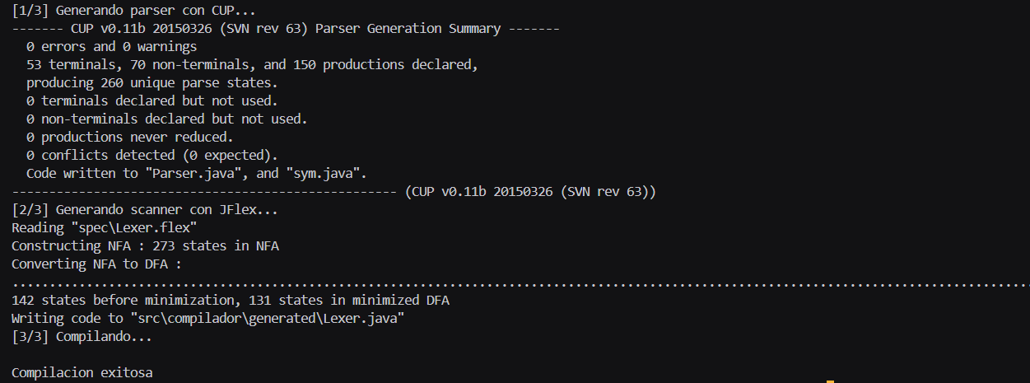

1.4 Ejecución
Desde la carpeta programa, se ejecuta run.bat con la ruta del archivo fuente a analizar:
.\run.bat tests\<archivo>.txt
El programa analiza el archivo, muestra los errores en la consola y escribe los reportes en programa/salida/. Termina con código de salida 0 si el archivo no tiene errores y 1 si tiene errores.

1.5 Salidas generadas
Para un archivo <nombre>.txt se generan estos archivos en programa/salida/:
Archivo | Contenido
<nombre>_tokens.txt | Todos los tokens: línea, columna, token, lexema, tabla de símbolos a la que pertenece e información almacenada.
<nombre>_simbolos.txt | Una tabla de símbolos por alcance (global, cada función, principal, if, elif, else, while, for), más la tabla de constantes y la de palabras reservadas.
<nombre>_errores.txt | Los errores léxicos, sintácticos y semánticos, ordenados por línea y columna.
<nombre>_tac.txt | El código intermedio de tres direcciones. Solo se genera si el archivo no tiene errores.
En la consola se imprimen los errores y el veredicto final:
- Sin errores: El archivo se pudo ser generado con éxito, con la ruta de los tokens, las tablas y el código intermedio.
- Con errores: El archivo no puede ser generado por la gramática y el total de errores.
Cada error indica su tipo, línea y columna, por ejemplo: ERROR SEMÁNTICO en la línea <línea>, columna <columna>: <descripción del error>.

1.6 Uso del lenguaje
Resumen de los símbolos del lenguaje para escribir programas de prueba:
Elemento | Símbolo | Elemento | Símbolo
Bloque | ¿: … :? | Asignación | Ͱ
Paréntesis | є: … :э | Fin de sentencia | »
Índice / operando relacional | ʃ: … :ʅ | Y / O / Negación | λ / θ / Σ
Comentario de línea | | | Comentario de bloque | ¡ … !
Declaración | val <tipo> <id> | Potencia / módulo | pot / mod
Ejemplo de programa válido:
val float notas ʃ: 3 :ʅ Ͱ ¿: 1.5, 2.0, 3.5 :? »

int suma є: int a, int b :э ¿:
return a + b »
:?

void principal є: :э ¿:
val int x Ͱ 0 »
val int y Ͱ 0 »
read є: x :э »
y Ͱ suma є: x + 1, x * 2 :э »
notas ʃ: 0 :ʅ Ͱ 4.5 »
write є: y :э »
write є: notas ʃ: 1 :ʅ :э »
:?

2. Pruebas de funcionalidad

2.1 Ejemplo de ejecución sin errores
El siguiente código de ejemplo se encuentra en “programa/tests/programa_prueba.txt”
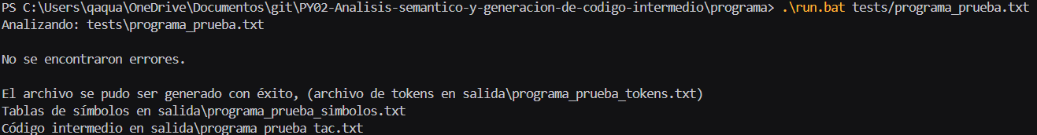

2.2 Ejemplo de ejecución con errores

2.2.1 Ejemplo de Error Léxico
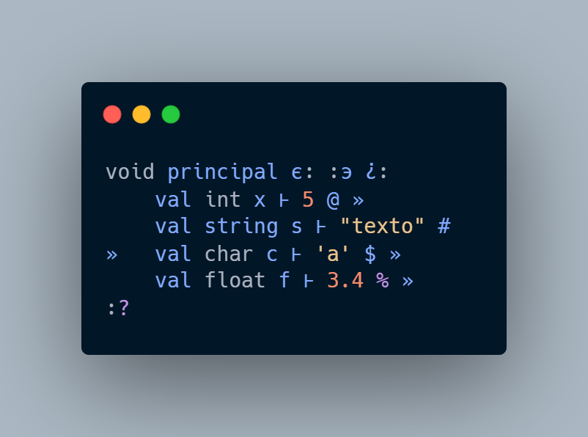
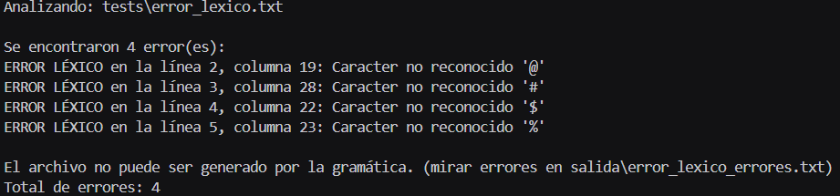
En el siguiente código de ejemplo se presentó errores léxicos el cual, a la hora de ejecutarlo la consola estará mostrando las líneas las cuales sucedieron estos errores. Además, el programa no estará generando el código intermedio debido a que este contiene errores, solo estará generando los archivos de _errores.txt, _simbolos.txt y _tokens.txt.

2.2.2 Ejemplo de Error Semántico
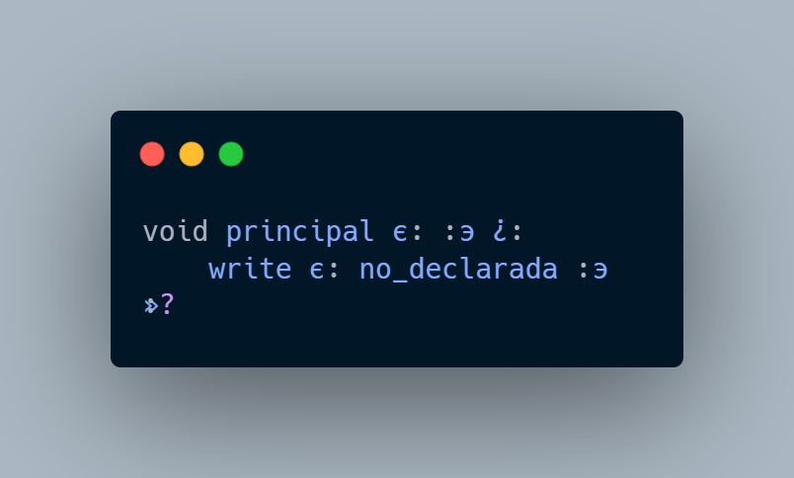
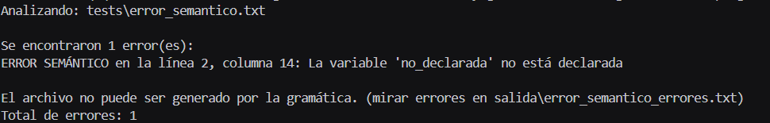
En el siguiente código de ejemplo se presentó un error semántico, en el cual a la hora de ejecutarlo la consola estará mostrando la línea donde ocurrió este error, el cual fue debido a que no_declarada no es una variable declarada. Como en el caso anterior solo se estará generando los archivos de _errores.txt, _simbolos.txt y _tokens.txt.

2.2.3 Ejemplo de Error Sintáctico
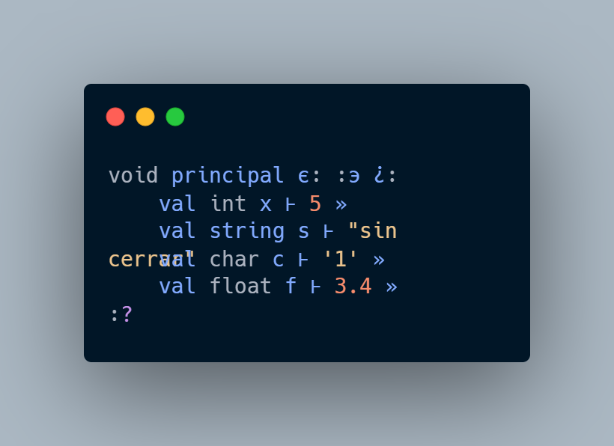
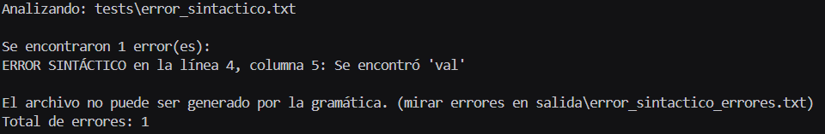
En el siguiente código de ejemplo se presentó un error semántico en el cual se estará mostrando a la hora de ejecutarlo, mostrando que línea ocurrió este error, en el cual se generó debido a que en val string s Ͱ "sin cerrar” no se cerró con “»”. Como en los anteriores solo se generaron los archivos de _errores.txt, _simbolos.txt y _tokens.txt.

3. Descripción del problema
Un grupo de desarrolladores quiere crear un lenguaje imperativo ligero para configurar chips de sistemas empotrados. En el Proyecto 1 se construyeron las dos primeras fases de su compilador: el analizador léxico (JFlex) y el analizador sintáctico (CUP), que reconocen los tokens y verifican que el programa respete la gramática.
El Proyecto 2 agrega las dos fases siguientes sobre esa misma gramática:
- Análisis semántico: verificar que el programa tenga sentido además de estar bien escrito. El lenguaje tiene tipado explícito y fuerte, así que hay que comprobar los tipos de cada operación, asignación, llamada y retorno, que los nombres estén declarados antes de usarse, que no se repitan en el mismo alcance y que return y break estén en lugares válidos. Los errores se reportan con su línea y el análisis continúa.
- Generación de código intermedio: traducir el programa a código de tres direcciones con el mismo significado, y escribirlo en un archivo.
Además, el proyecto debe conservar y corregir lo del Proyecto 1, indicar si el archivo fuente puede ser generado por la gramática considerando la sintaxis y la semántica, y manejar los errores léxicos, sintácticos y semánticos con recuperación en modo pánico.

4. Diseño del programa

4.1 Arquitectura general
El compilador es una cadena de fases. El analizador semántico y el generador de código intermedio no recorren un árbol aparte: los llaman las acciones de las producciones de Parser.cup (traducción dirigida por la sintaxis).
archivo .txt (UTF-8)
│
▼
Lexer (JFlex) ──► ReportingLexer ──► Parser (CUP)
registra tokens │ en cada producción:
│ 1. GestorTablas (tablas de símbolos)
│ 2. Semantico (valida y calcula el tipo)
│ 3. GeneradorTAC (arma el código)
▼
salida/: _tokens.txt, _simbolos.txt, _errores.txt, _tac.txt

4.2 Análisis en dos pasadas
Main analiza el archivo dos veces con el mismo lexer y parser:
- Pasada 1: solo arma el árbol completo de tablas de símbolos. No valida nada y sus errores se descartan, porque se vuelven a encontrar en la pasada 2.
- Pasada 2: análisis completo. Semantico.iniciar(tablaGlobal) recibe el árbol de la pasada 1, y con él se validan todos los usos. Al final, Semantico.validarDeclaraciones() hace las revisiones que necesitan el árbol entero (redeclaraciones, funciones sin return, funciones string).
Por qué dos pasadas: CUP es un parser ascendente (bottom-up), así que reduce primero lo más interno. Cuando procesa una sentencia, todavía no cerró el bloque, la función ni el ciclo que la contienen. Con una sola pasada no se podría saber:
- si una función llamada en principal existe, cuando está declarada más abajo en el archivo;
- a qué función pertenece un return, para comparar su tipo;
- si un break está dentro de un while o un for.
Con el árbol completo de la pasada 1, cada uso se resuelve por su posición en el código: tablaMasInterna(posición) encuentra el alcance donde está el uso y buscarAntesDe(nombre, posición) busca la declaración visible desde ahí hacia afuera. Las posiciones se guardan como un solo número, línea * 100000 + columna, para compararlas fácilmente.

4.3 Scanner (JFlex)
Archivo programa/spec/Lexer.flex. Se conserva el diseño del Proyecto 1:
- Palabras reservadas antes que los identificadores, y patrones de varios caracteres antes que los de uno (++ antes de +, // antes de /).
- Identificadores con clases explícitas [_a-zA-Z], para que λ, θ y Σ no se reconozcan como identificadores.
- Comentarios de bloque con el estado COMENTARIO. Si el archivo termina con un comentario abierto, se reporta error con la línea donde empezó.
- La regla comodín [^] reporta cualquier carácter no reconocido con su línea y columna, y el análisis continúa.
- El signo negativo no forma parte del literal: lo maneja el parser como operador unario.

4.4 Parser (CUP)
Archivo programa/spec/Parser.cup: 150 producciones, 260 estados y 0 conflictos. Cada producción que tiene significado semántico llama, en este orden:
- a GestorTablas si declara algo o cierra un alcance;
- a Semantico, que valida y devuelve el tipo del resultado;
- a GeneradorTAC, que recibe ese tipo y arma el código.
Todas las acciones van al final de las producciones. No se usan acciones a mitad de producción, porque en esta gramática generan conflictos (por ejemplo, entre bloque y su alternativa de error). Así la gramática se mantuvo en 0 conflictos.
Los no terminales tienen tipo: las expresiones devuelven Expr (tipo, temporal y código), las sentencias devuelven Codigo y los bloques devuelven Bloque (su tabla y su código).

4.5 Correcciones del Proyecto 1
Según la revisión del Proyecto 1, se corrigió lo siguiente:
- Tabla de símbolos por alcance: cada token del archivo de tokens indica la tabla real a la que pertenece (global, funcion f, principal, if, while…), y se genera el reporte _simbolos.txt con todas las tablas.
- Arreglos con tamaño: val int datos ʃ: 10 :ʅ » y creación con valores iniciales ¿: … :?.
- principal puede ir antes que otras funciones y las funciones pueden declararse en cualquier orden.
- write solo acepta literales o variables (Anexo I, punto p).
- for con la forma є: inicio » condición » actualización :э.
- Relacionales y lógicas: anidación en == y !=, encadenamiento de lógicas y negación con Σ, también dentro de condiciones.
- Bloques anidados sueltos dentro de otros bloques.
- return siempre con expresión, y funciones que retornan char.

4.6 Tablas de símbolos
Hay una tabla por alcance, organizada como un árbol: global es la raíz; sus hijas son las funciones y principal; y dentro de ellas están las tablas de if, elif, else, while, for y los bloques sueltos.
- Los parámetros y el cuerpo de una función forman un solo alcance, que empieza en el є: de la función.
- La variable declarada en el encabezado de un for pertenece al alcance del for.
- Las funciones se guardan en la tabla global con su tipo de retorno y la lista de sus parámetros.
GestorTablas no usa una pila: anota cada declaración y cada alcance (con su rango de inicio y fin en el código) a medida que el parser los reduce, y al terminar programa arma el árbol ubicando cada declaración en el alcance más interno que la contiene. Si en una tabla ya existe el mismo nombre, el símbolo nuevo se marca como redeclarado.

4.7 Analizador semántico
La clase Semantico tiene un método por cada construcción del lenguaje (binaria, unaria, asignacion, llamada, retorno, romper, leer, escribir, etc.). Cada método:
- no hace nada en la pasada 1;
- si un operando ya viene con tipo error, devuelve error sin reportar nada nuevo;
- si encuentra un problema, lo reporta con ErrorReporter.semantico(mensaje, columna, línea) y devuelve error;
- si todo está bien, devuelve el tipo del resultado.
La lista completa de validaciones y la justificación de cada decisión están en la sección 7.

4.8 Generador de código intermedio
GeneradorTAC genera código de tres direcciones. Cada método recibe el código de los hijos y devuelve el del padre, así que el código se arma de abajo hacia arriba, igual que el parser. Convenciones:
Construcción | Código generado
Literal o variable | Se copia a un temporal: t1 = 5, t2 = a
Operación binaria | Un temporal nuevo por operación: t3 = t1 + t2. mod se escribe % y pot se escribe ^
Asignación | x = t3
Arreglos | Escritura notas[t4] = t1, lectura t25 = notas[t24]
if / elif / else | if t goto if_true_n, goto if_false_n, etiquetas elif_true_m, elif_false_m y if_end_n
while | Etiquetas while_n, while_body_n y while_end_n
for | Inicio, etiquetas for_n, for_body_n, la actualización al final del cuerpo y for_end_n
break | goto a la etiqueta de fin del ciclo más cercano
Función | Etiqueta tipo_nombre:, param_tipo nombre por cada parámetro, cuerpo y tipo_nombre_end
Llamada | param t por cada argumento y t = call f, n (n = cantidad de argumentos)
read / write | t = call read, 0 y luego x = t; param t y call write, 1
return | return t
Las etiquetas de una misma estructura comparten número (if_true_1, if_false_1, if_end_1) y los temporales son t1, t2, … en todo el programa. Para break, el generador emite una marca provisional y el while o for que lo contiene la reemplaza por el salto a su propia etiqueta de fin.

4.9 Clases Java
Clase | Responsabilidad
Main | Valida la ruta, ejecuta las dos pasadas, escribe los reportes y muestra el veredicto.
ErrorReporter | Acumula los errores léxicos, sintácticos y semánticos, los ordena por línea y columna, los muestra y los guarda.
ReportingLexer | Envuelve el lexer de JFlex y registra cada token en TokenReporter antes de entregarlo al parser.
TokenReporter | Escribe el archivo de tokens con la tabla y la información de cada token.
PruebaLexer | Utilidad para probar el lexer por separado.
simbolos.GestorTablas | Arma el árbol de tablas a partir de las acciones del parser.
simbolos.ReporteSimbolos | Escribe el archivo _simbolos.txt.
semantico.Semantico | Reglas del análisis semántico.
tac.GeneradorTAC | Generación del código de tres direcciones y escritura del archivo _tac.txt.

5. Librerías usadas
Librería | Uso
JFlex 1.9.1 (jflex-full-1.9.1.jar) | Genera el analizador léxico a partir de Lexer.flex. Solo se usa al compilar.
CUP 11b (java-cup-11b.jar) | Genera el analizador sintáctico a partir de Parser.cup. Solo se usa al compilar.
CUP runtime (java-cup-11b-runtime.jar) | Clases que necesita el parser al ejecutarse (Symbol, Scanner, lr_parser).
java.io | Lectura del archivo fuente y escritura de los reportes.
java.nio.file (Path, Files) | Rutas y creación de los archivos de salida.
java.nio.charset.StandardCharsets | Lectura y escritura explícita en UTF-8.
java.util | Listas y comparadores (por ejemplo, para ordenar los errores).
No se usa ninguna otra librería externa. Los tres .jar están incluidos en programa/lib/.

6. Análisis de resultados

6.1 Objetivos alcanzados
- Se conservaron el análisis léxico y sintáctico del Proyecto 1 y se aplicaron las correcciones de su revisión (sección 4.5).
- Tablas de símbolos por alcance, organizadas como árbol, con reporte en archivo.
- Análisis semántico con tipado explícito y fuerte: 38 validaciones (sección 7.6).
- Los errores semánticos se reportan con línea y columna y el análisis continúa, sin errores en cascada.
- Recuperación en modo pánico para los errores léxicos y sintácticos.
- Veredicto final que considera los errores léxicos, sintácticos y semánticos.
- Generación de código de tres direcciones para expresiones, arreglos, estructuras de control, break, funciones, llamadas, read y write, escrito en _tac.txt.
- Documentación interna (entradas, salidas, restricciones y objetivo) en todas las clases.

6.2 Objetivos no alcanzados
- Puntos extra de recuperación (a nivel de frase, producciones de error o corrección global): no se implementaron; la recuperación es en modo pánico.
- Puntos extra de clases: no se implementaron.
- Exponente positivo en pot: el Anexo I pide potencias de enteros con exponente positivo. El análisis semántico valida que ambos operandos sean int, pero no rechaza un exponente literal negativo como 3 pot -1.

6.3 Limitaciones conocidas
- El código intermedio solo se genera cuando el archivo no tiene errores (sección 7.8).
- No se validan en compilación el índice fuera de rango ni la división entre cero, aunque sean literales. El enunciado no los pide y, en general, solo se pueden detectar al ejecutar el programa.

7. Justificación de decisiones: validación semántica y sus estructuras

7.1 Dónde se hace la validación
La validación semántica se hace dentro de las acciones de Parser.cup, con atributos sintetizados: cada no terminal de expresión devuelve un Expr con su tipo, y el padre usa los tipos de sus hijos para validar y calcular el suyo. Se eligió así porque CUP ya recorre el programa en el orden correcto (de los operandos hacia la operación), y no hace falta construir ni recorrer un árbol sintáctico aparte.
Todas las reglas están en una sola clase, Semantico, separada del generador de código. Las acciones del parser solo llaman métodos; no contienen lógica de validación. Así, cada regla está en un solo lugar y se puede probar y explicar por separado.

7.2 Estructuras de datos
Estructura | Qué guarda | Para qué la usa la semántica
Simbolo | Nombre, tipo, categoría (variable, arreglo, parámetro, función, principal), línea y columna, dimensión, parámetros, si está inicializada y si está redeclarada. | Saber qué es cada nombre: su tipo, si es arreglo o función y, en las funciones, la firma para validar las llamadas.
TablaSimbolos | Los símbolos de un alcance, su clase (global, función, principal, if, while, for…), su rango en el código, su padre y sus hijas. | Buscar declaraciones desde el alcance de un uso hacia afuera, y subir por los padres para encontrar la función de un return o el ciclo de un break.
Expr | Tipo, temporal donde queda el valor, código, posición y, si aplica, el nombre y el índice. | Pasar el tipo de cada subexpresión a la operación que la usa. Es el contrato entre Semantico y GeneradorTAC.
Codigo, Bloque, Rama | Líneas de código de tres direcciones, el código de un bloque con su tabla y las ramas elif. | Las usa el generador; Bloque también permite nombrar la tabla del alcance (if, while…).

7.3 Tipado explícito y fuerte
Toda la compatibilidad de tipos pasa por un solo método, compatible(destino, origen), que exige que los dos tipos sean iguales. No hay conversión automática de int a float ni en asignaciones, ni en argumentos, ni en returns, ni en operaciones. Se decidió así porque el Anexo I pide tipado explícito y fuerte: si un valor int se pudiera guardar en un float sin decirlo, el tipo dejaría de ser explícito. Tener la regla en un único método garantiza que se aplique igual en todas partes.

7.4 Tipo error para evitar errores en cascada
Cuando una expresión tiene un error, su tipo pasa a ser error. Cualquier operación, asignación o llamada que reciba un operando error no reporta nada nuevo y propaga error. Así, un solo problema (por ejemplo, una variable no declarada) genera un solo mensaje y no uno por cada expresión que la contiene. Lo mismo pasa con las producciones de error del parser: devuelven null, que también se trata como error.

7.5 Qué se valida en la gramática y qué en la semántica
El Anexo I (punto t) deja al diseñador decidir qué combinaciones son sintácticas y cuáles semánticas. El criterio fue: si una regla depende solo de la forma del código, va en la gramática; si depende de tipos o de declaraciones, va en la semántica.
Regla | Dónde | Por qué
Un único principal, void y sin parámetros | Gramática | programa exige exactamente una funcion_principal con la forma void principal є: :э.
principal no se puede llamar | Gramática | principal es palabra reservada, no un ID.
El negativo solo sobre literales | Gramática | expr_negativo ::= OP_RESTA literal_numerico.
++ y -- después de una variable | Gramática | expr_incremento ::= ID OP_INCREMENTO.
Operandos relacionales con ʃ: :ʅ y lógicos con є: :э | Gramática | Las producciones solo permiten esa forma.
write solo con literales o variables | Gramática | arg_write solo acepta literal, variable o elemento de arreglo.
Arreglos solo de int o float | Gramática | creacion_arreglo usa tipo_arrays ::= INT | FLOAT.
return siempre con valor | Gramática | sent_return ::= RETURN expr_retorno FIN_SENTENCIA.
Funciones que retornan string | Semántica | La gramática acepta string como tipo de retorno para poder dar un mensaje claro en lugar de un error sintáctico genérico.
Tipos de operandos, asignaciones, argumentos y returns | Semántica | Dependen de los tipos declarados, que la gramática no conoce.
Declaración antes de uso, unicidad, break y return | Semántica | Dependen de los alcances y del orden de las declaraciones.

7.6 Validaciones implementadas
Estas son todas las validaciones de la clase Semantico, agrupadas por tema:
Categoría | N.º | Validación | Método
Uso de identificadores | 1 | Una variable debe estar declarada antes de usarse, en un alcance visible. | usarVariable
 | 2 | El nombre de una función no se puede usar como variable. | usarVariable
 | 3 | Un arreglo sin ʃ: :ʅ no se puede usar como valor. | valorDeVariable
Expresiones | 4 | + - * solo entre dos int o dos float; el resultado es del mismo tipo. | aritmetica
 | 5 | / entre dos int o dos float; el resultado siempre es float. | aritmetica
 | 6 | //, mod y pot solo con int. | aritmetica
 | 7 | En una comparación, los dos lados deben ser del mismo tipo. | relacional
 | 8 | < <= > >= solo comparan números. | relacional
 | 9 | == != comparan int, float, bool o char, pero no string. | relacional
 | 10 | λ y θ solo con operandos bool. | logica
 | 11 | Σ solo con un operando bool. | unaria
 | 12 | ++ y -- solo en variables int o float, no en un arreglo completo. | incremento
Arreglos | 13 | Solo se puede acceder por índice a algo que sea un arreglo. | acceso
 | 14 | El índice debe ser int. | acceso
 | 15 | El tamaño debe ser mayor que 0. | creacionArreglo
 | 16 | Con valores iniciales, debe recibir exactamente tantos como su tamaño. | creacionArreglo
 | 17 | Cada valor inicial debe ser del tipo del arreglo. | creacionArreglo
Asignaciones y declaraciones | 18 | Solo se asigna a una variable declarada que no sea función. | asignacion
 | 19 | No se asigna a un arreglo completo, solo a sus elementos. | asignacion
 | 20 | El valor asignado debe ser del tipo de la variable. | asignacion
 | 21 | El valor asignado a un elemento debe ser del tipo del arreglo. | asignacionArreglo
 | 22 | El valor inicial de una declaración debe ser del tipo de la variable. | declaracion
Funciones | 23 | La función llamada debe existir. | llamada
 | 24 | Lo que se llama debe ser una función, no una variable. | llamada
 | 25 | La cantidad de argumentos debe ser igual a la de parámetros. | llamada
 | 26 | Cada argumento debe ser del tipo de su parámetro, en el mismo orden. | llamada
 | 27 | Una función no puede retornar string (solo int, float, char o bool). | revisarTabla
 | 28 | Toda función debe tener al menos un return. | validarDeclaraciones
Control de flujo | 29 | Las condiciones de if, elif, while y for deben ser bool. | condicion
 | 30 | La actualización del for, si es una expresión, debe ser int o float. | actualizacionFor
 | 31 | principal es void: no puede tener return. | retorno
 | 32 | El valor del return debe ser del tipo de la función que lo contiene. | retorno
 | 33 | break solo dentro de un while o un for. | romper
 | 34 | No puede haber sentencias después de un return o break en el mismo bloque. | codigoDespues
Sentencias | 35 | Una expresión usada sola como sentencia solo puede ser una llamada, ++ o --. | sentenciaExpresion
 | 36 | read solo lee en variables int, float o char, no en un arreglo completo. | leer
 | 37 | write solo escribe string, int, bool o float. | escribir
Unicidad | 38 | No se puede declarar dos veces el mismo nombre en el mismo alcance. | revisarTabla

7.7 Decisiones sobre reglas específicas
- Declaración antes de uso: una variable solo es visible desde su declaración hacia abajo (buscarAntesDe). Las funciones, en cambio, se pueden llamar desde cualquier parte del archivo, porque el lenguaje permite poner principal antes que las demás funciones.
- / siempre da float: el Anexo I distingue la división entera (//) de la decimal (/), así que / da float aunque sus operandos sean int. //, mod y pot son operaciones de enteros.
- == y != no aceptan string: el Anexo I, punto j, solo agrega bool y char a los números.
- Expresiones como sentencia: el Anexo I, punto e, permite "en algunos casos, sólo expresiones sin asignación". Solo se aceptan las que tienen efecto (llamadas, ++, --), igual que en Java; una expresión como a + 1 » no hace nada y se reporta.
- Actualización del for: por indicación del profesor, acepta operaciones algebraicas (como i++ o i + b * 3), cuyo resultado debe ser numérico.
- Código inalcanzable: después de reducir un return o un break, el parser ya leyó el siguiente token. Si no es el :? que cierra el bloque, hay otra sentencia que nunca se ejecutaría.
- Toda función debe tener return: el Anexo I, punto q, dice que las funciones deben retornar valores.

7.8 Código intermedio solo sin errores
El archivo _tac.txt solo se escribe cuando el programa no tiene errores léxicos, sintácticos ni semánticos. El generador también se ejecuta con errores, pero los temporales de una expresión de tipo error no tienen un significado válido, y el enunciado pide código intermedio "con el mismo sentido semántico" que el fuente. Un archivo generado a partir de un programa inválido no cumpliría esa condición.

8. Bitácora
Bitácora autogenerada con git log del repositorio, del commit más reciente al más antiguo. También está en programa/bitacora.txt. Repositorio:
https://github.com/StevenXoFk/PY02-Analisis-semantico-y-generacion-de-codigo-intermedio

